省名师团队引领 聚力前行

初高中联合教研 共同成长

宁德一中专场 2021年1月15日

——福建省优质学科(柘荣一中英语)课程建设项目教研活动暨省市区三级英语名师工作室联合教研活动

为落实福建省教育厅关于推进普通高中优质学科课程项目建设的通知精神，宁德市教育局关于宁德市普通高中优质学科基地校建设实施方案及福建省中小学名师工作室建设精神，推动闽东教育的均衡发展, 进一步深化初高中衔接的课程改革, 充分利用我市优质教师资源, 发挥名师工作室的引领和辐射作用, 构建学习交流平台，整体提升我市教师的专业化发展和教育教学研究水平，福建省中学英语杨良雄名师工作室、宁德市高中英语名师工作室与蕉城区初中英语孙瑛名师工作室联合主办本次主题研讨活动，宁德一中承办。
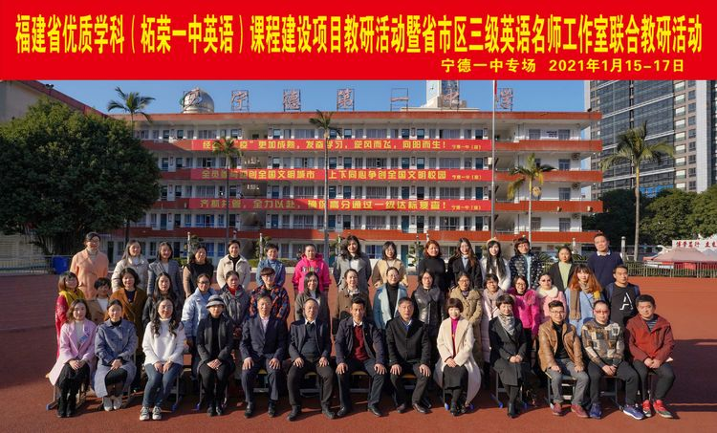

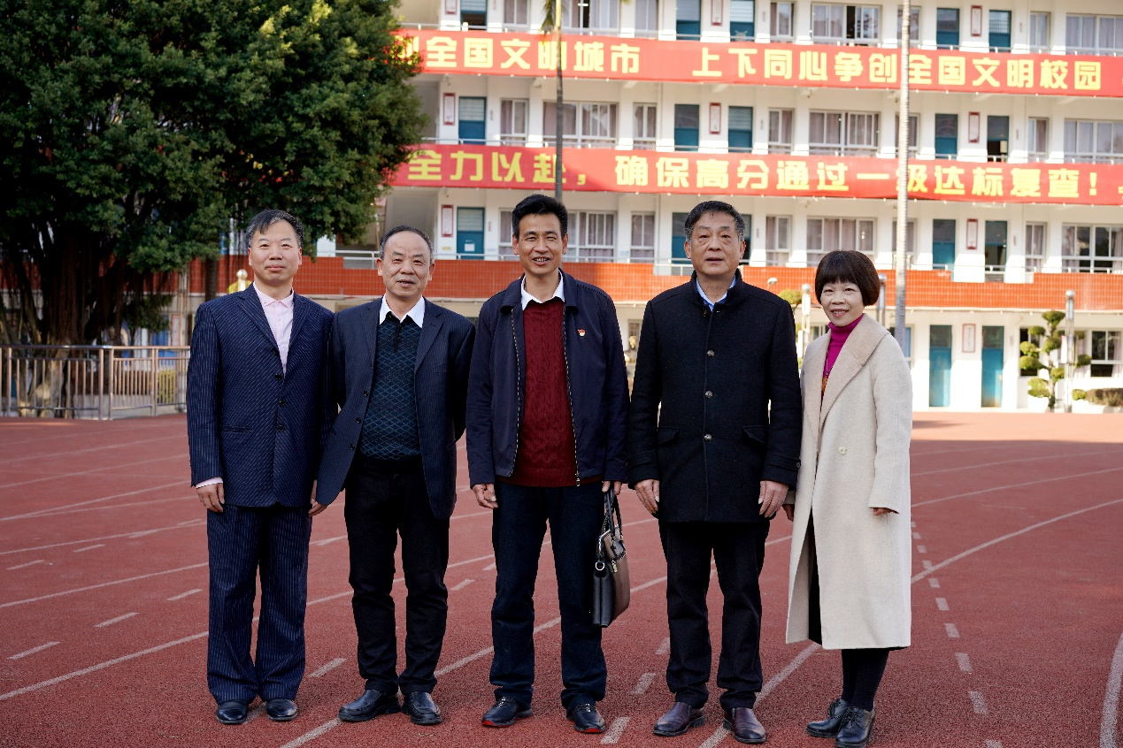
福建省教育科学研究所基础教育研究室郭少榕主任、宁德市教育局陈寿清副局长、宁德市进修学院院长缪钦、宁德一中校长张绍英、宁德市教育局中教科杨日福科长、蕉城区教育局钱书恒副书记、宁德一中阮爱平副校长、宁德十中黄细文校长莅临指导。

宁德一中专场活动
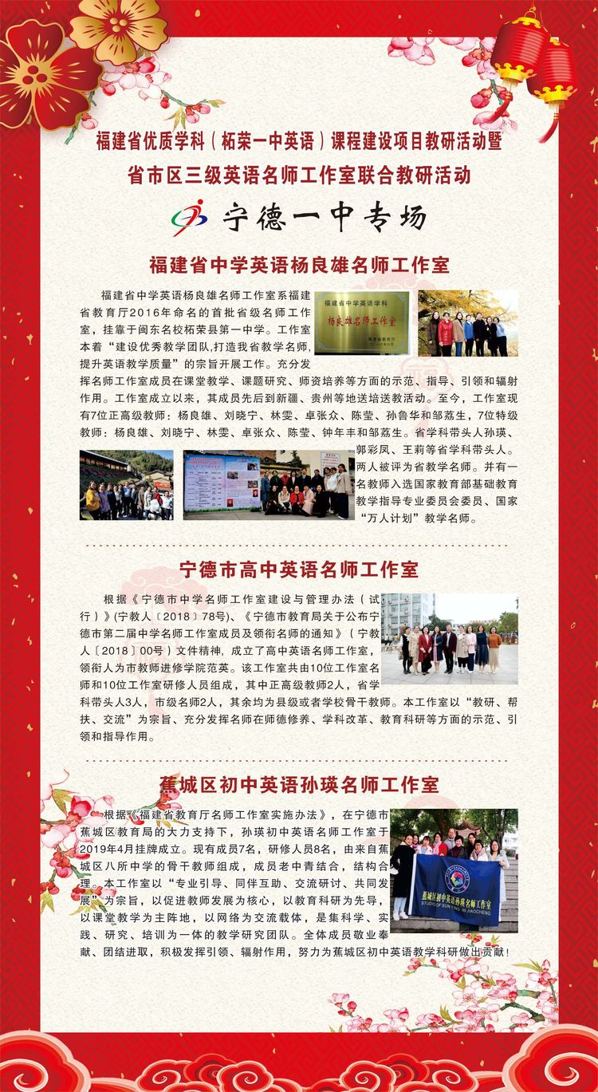
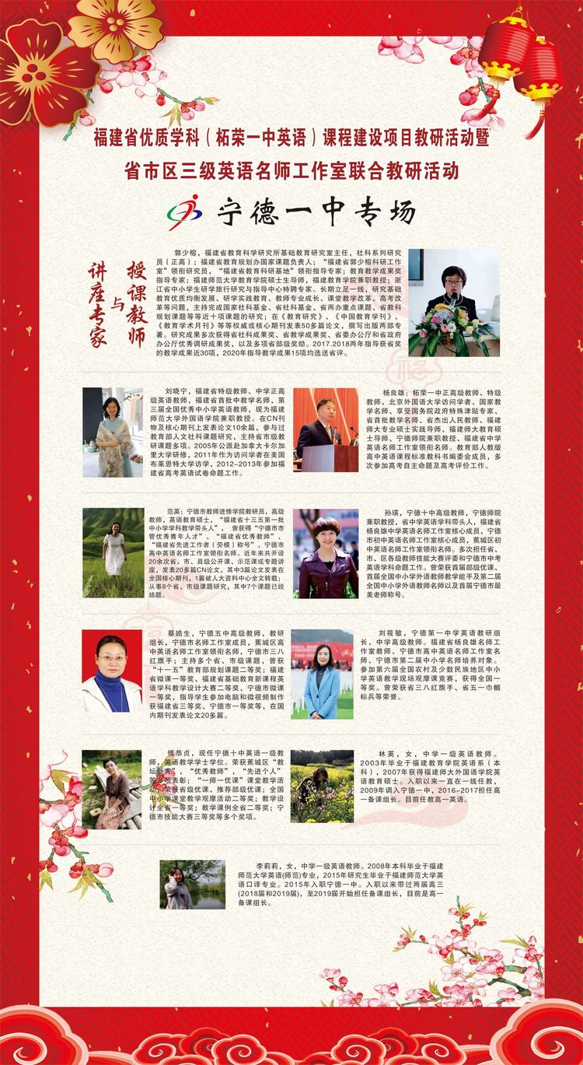
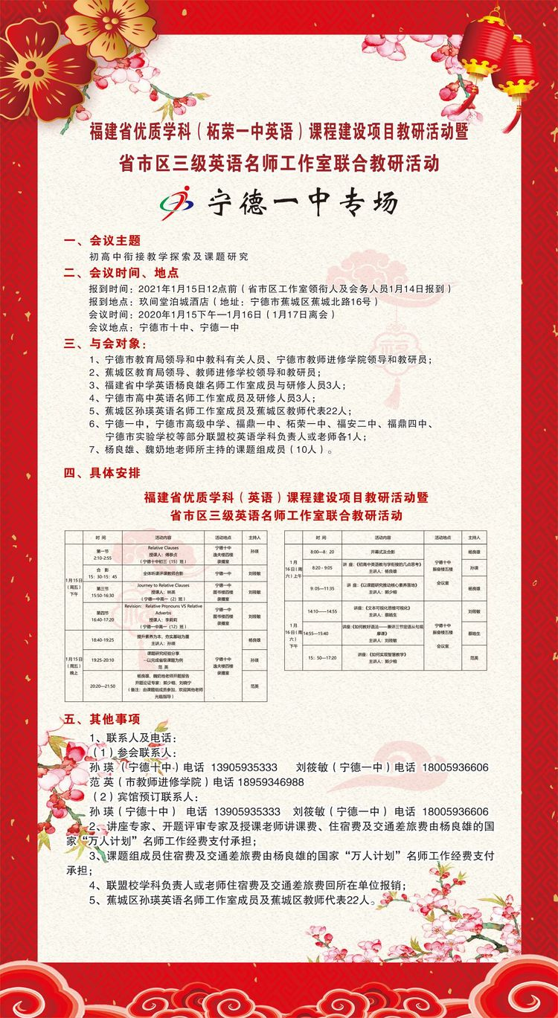
老师们来到宁德一中进行听课活动
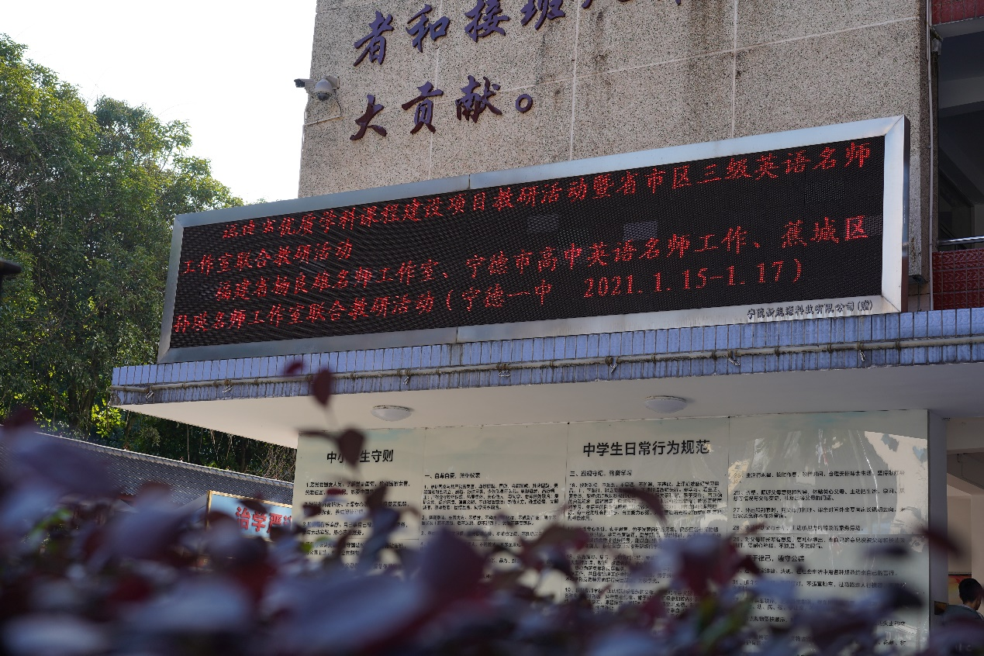
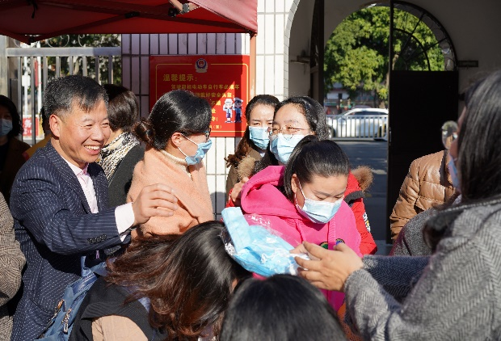
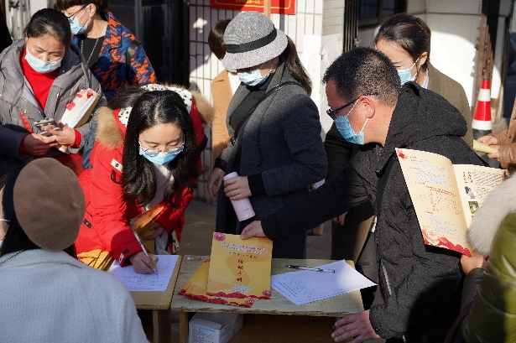
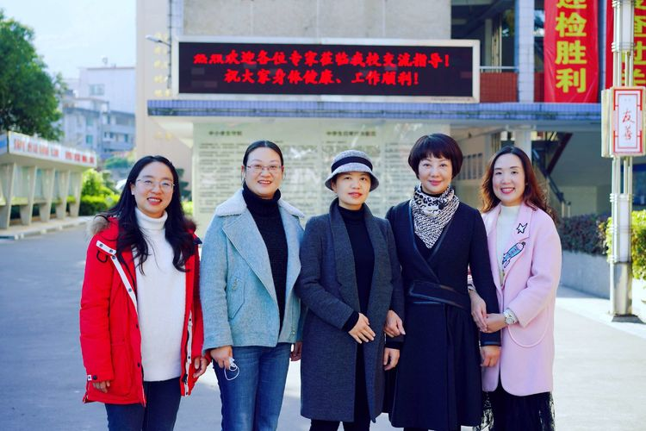
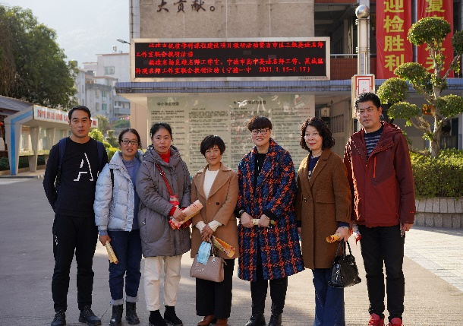
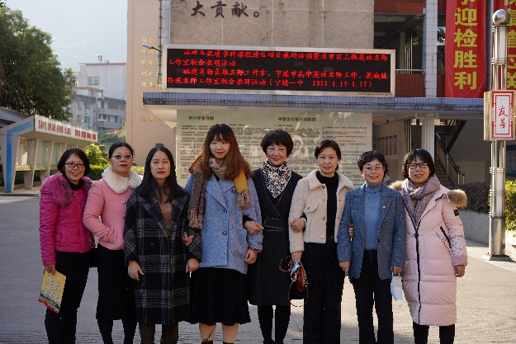
宁德一中第一节课:
Journey to Relative Clauses
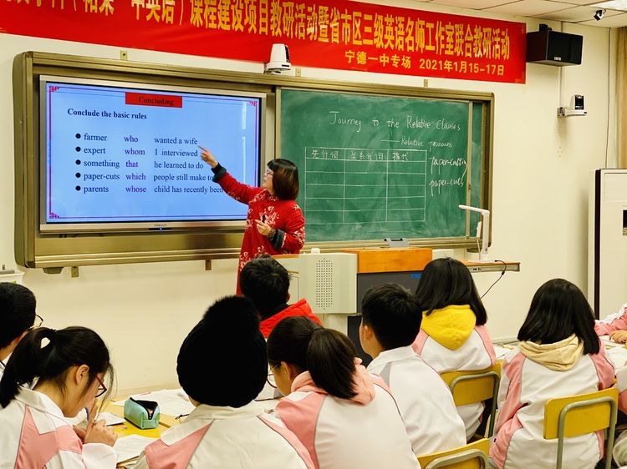
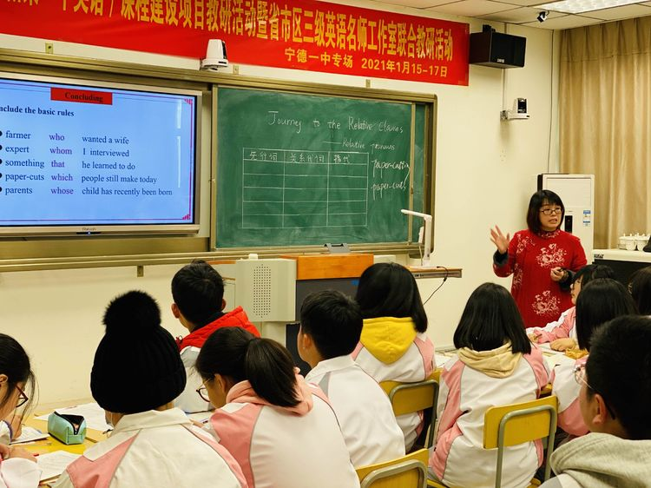
下午3点50分，宁德一中的林英老师以中国的传统文化，宁德柘荣的非物质文化遗产——剪纸文化为线索，带领学生们边欣赏剪纸边归纳总结定语从句关系代词 who，whom，which，that，whose的用法，最后引导学生运用定语从句来介绍各式各样的剪纸，层层深入，让学生在一个个活动中自然习得语法。
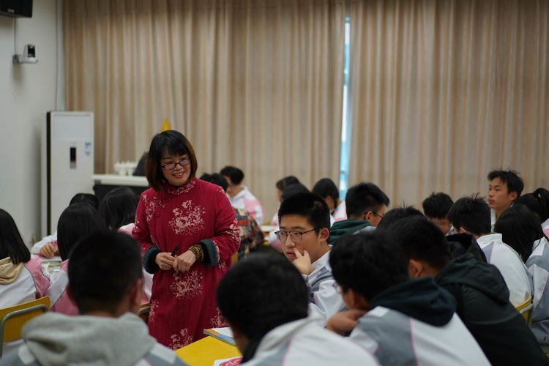

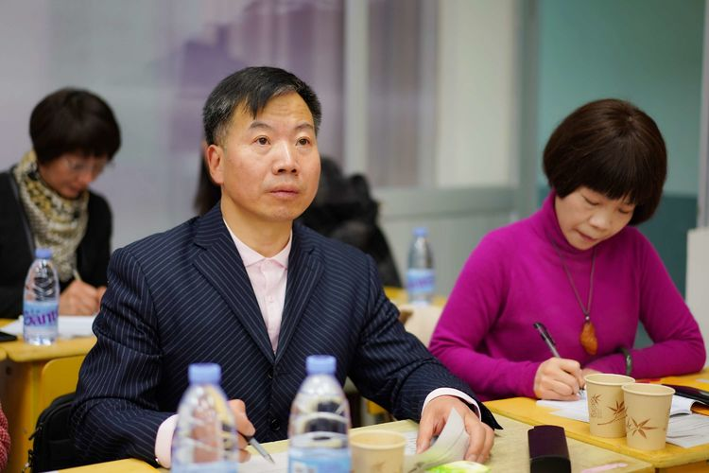
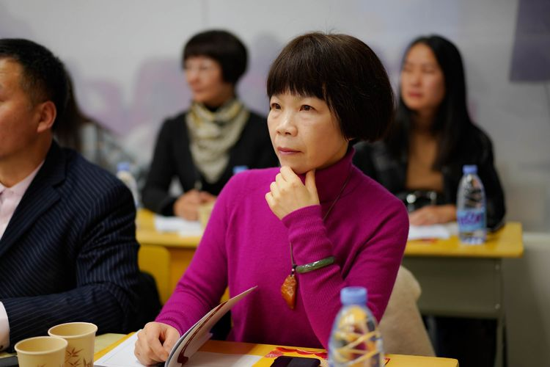
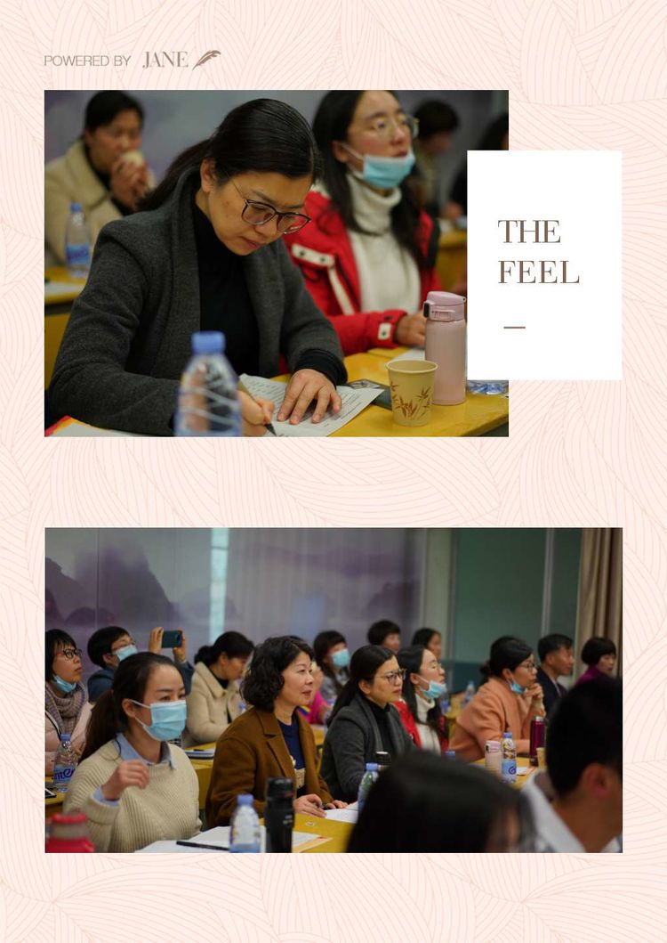
宁德一中第二节课:
Revision:
Relative Pronouns VS Relative Adverbs
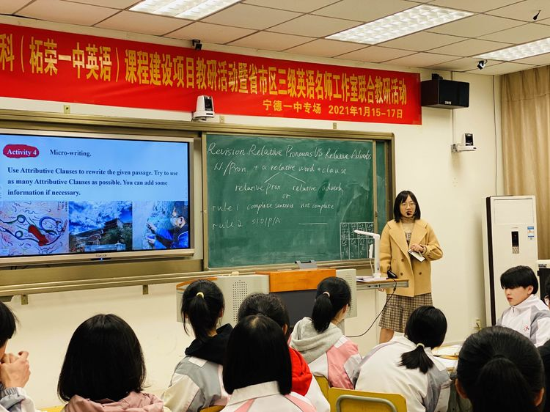
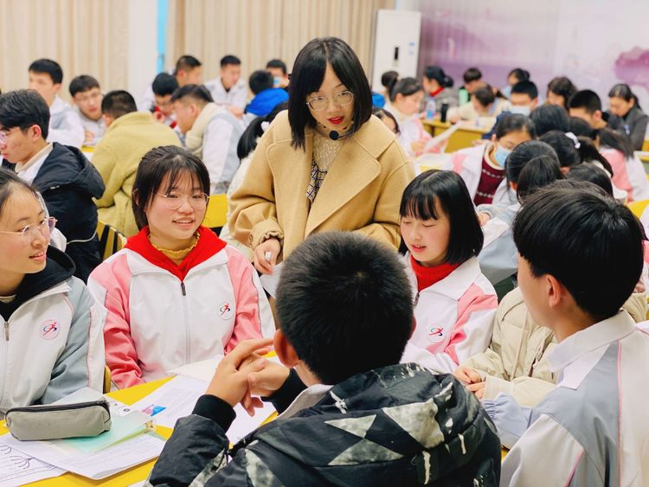
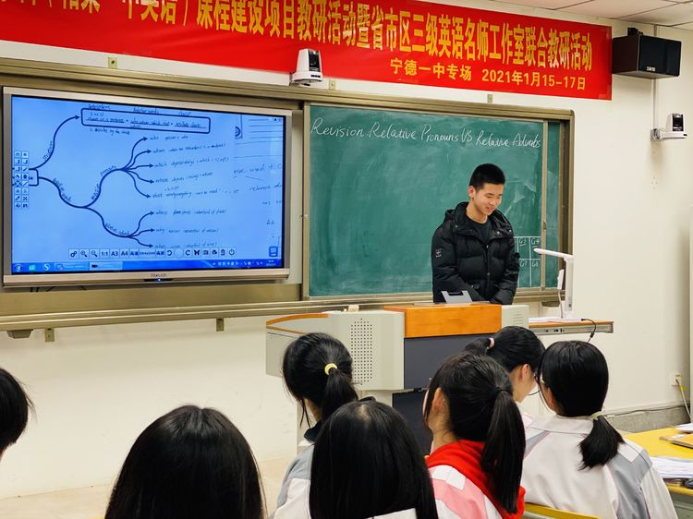
下午16点40分，宁德一中的李莉莉老师依托新教材，基于必修二第一单元阅读2的文本，以保护莫高窟为主题切入点带领学生复习了定语从句关系代词和关系副词的用法，重在区别关系代词which，that，who，whom与关系复词 when， where， why的用法。课前运用问卷星来分析学生对定语从句连接词的掌握程度，在教学过程中，引导学生运用思维导图展示他们对于关系代词和关系副词的了解，在最终生成环节，引导学生用定语从句介绍中国非物质文化遗产廊桥。

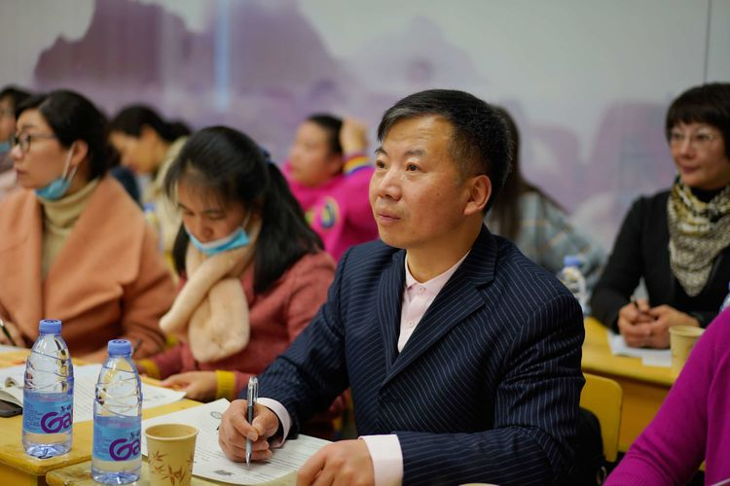
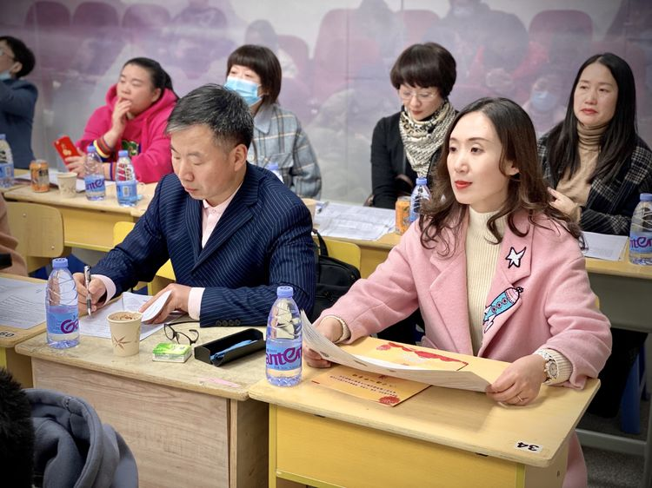
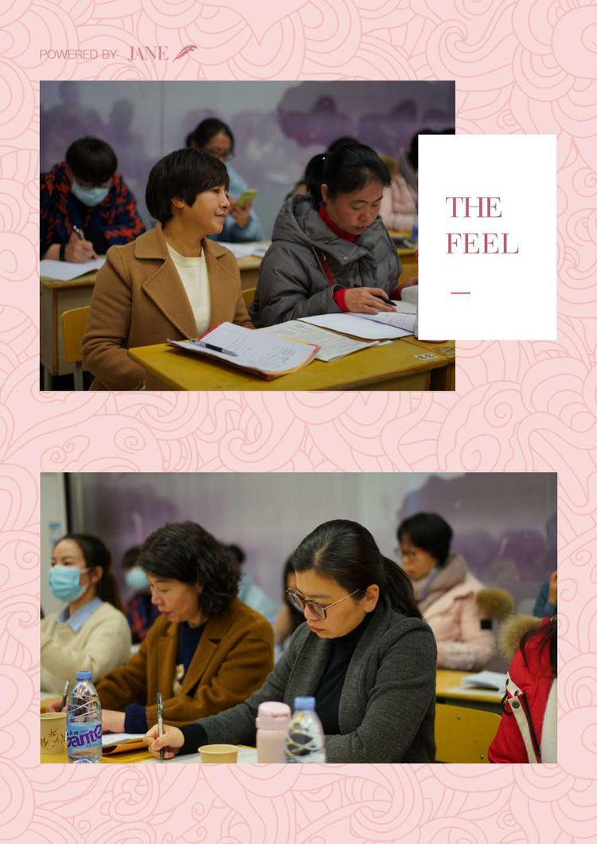
三节初高中观摩课精彩纷呈，各具特色。每位老师都有课程意识，善于挖掘教材，合理安排教学内容，灵活组织课堂教学，圆满完成教学目标，力求各个层次学生都有所收获。
(宁德一中教研室)

